ЛР2 Создание Git-репозитория.

1)Открыл Git

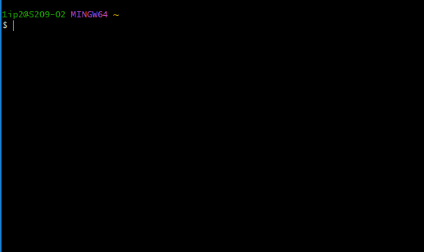

2)Команда «Ls»

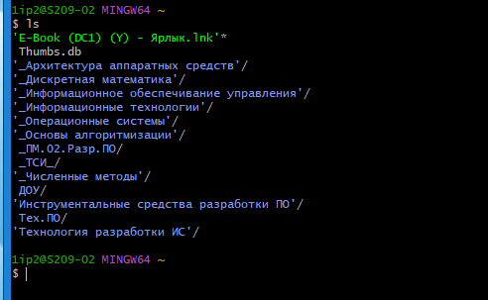

3)Создал и перешел в папку TMP

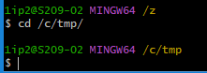

4)Использовал команду pwd



5)

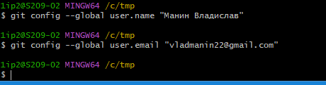

6)Проверил и вывел содержимое папки будущего репозитория

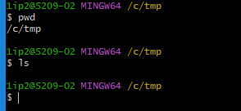

7) дал команду git init



8)Выполнил команду ls и ls с ключом -a

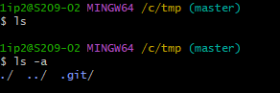

9)Создал папку GitRepo и перенес туда папку TMP

10)Проверьте, что скрытые файлы по-прежнему на месте, т.е. это по-прежнему репозиторий

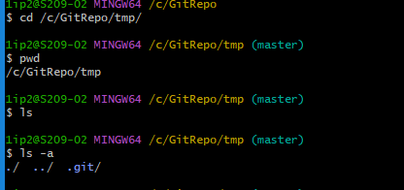

11) Дайте команду *git status*.

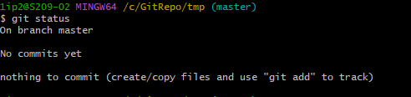

ЛР3 Просмотр истории коммитов

**История изменений.**

1)Создайте в папке tmp файл README.txt.

2)Вызовите команду git status.

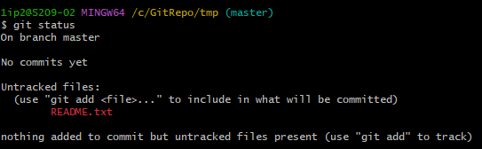

3)Первое, что нужно сделать при таких изменениях – передать файл под контроль Git. Для этого используется команда git add.

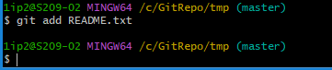

4)Проверьте git status снова.

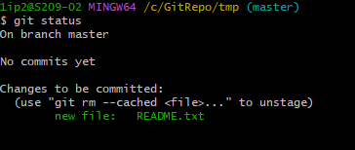

Следующий шаг, который мы должны сделать, передав файл под контроль Git и закончив все изменения в нём – закоммитить их (фиксировать изменения).

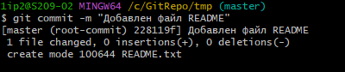

5)

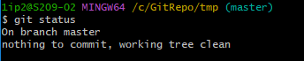

6)Откройте файл README.txt и напишите в нем «Hello, world!». Сохраните файл. Проверьте git status снова.

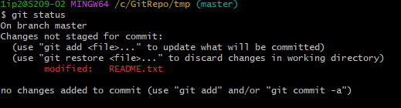

7)Готовим изменения к фиксации: *git add README.txt*

8)Проверяем текущий статус.

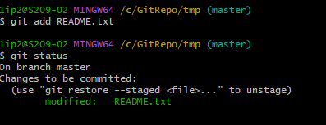

9)Далее следует зафиксировать изменения (commit). Не забудьте про ключ и комментарий!!

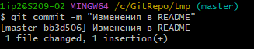

10)Для того, чтобы просмотреть историю коммитов, нужно использовать команду git log – это лог всех изменений.

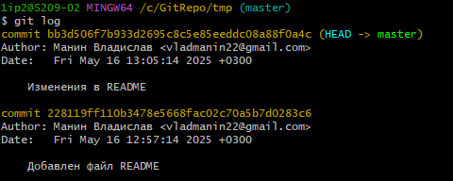

11)Создайте в нашей папке ещё один файл test.txt, напишите внутри него TEST. В файле README добавьте пару восклицательных знаков или что-либо ещё. Таким образом мы получили два изменения в репозитории.

12)Проверьте текущий статус.

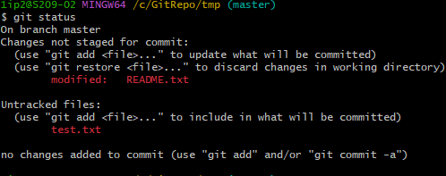

13)Добавляем (индексируем) оба файла:

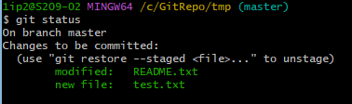

14)Зафиксируем оба изменения в одном коммите:

Просмотрите историю коммитов в git log. Там появился новый только что созданный коммит.

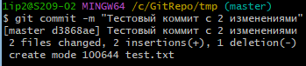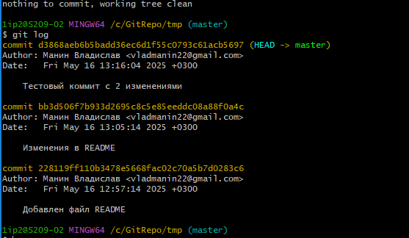

Отмена коммитов

1) Откройте файл README, замените !!! на ???. Файл test.txt удалите.

2) Вывел статус

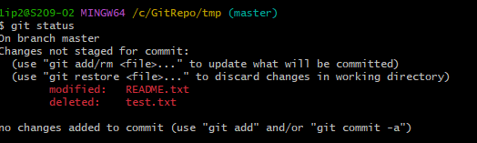

Далее выполните git add для обоих файлов, чтобы уж окончательно проиндексировать изменения.

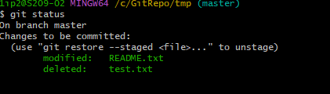

И вдруг в этот самый последний момент мы решаем всё изменить!

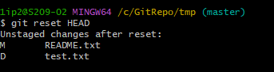

3)Далее, чтобы вернуться в состояние до изменений, следует использовать команду git checkout test.txt и git checkout README.txt.

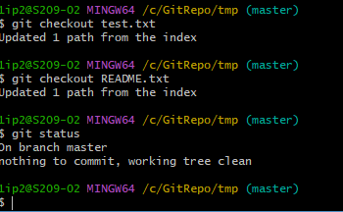

4)Команда git reset –hard <commit>, в отличие от предыдущей, работает не по шагам, а разом. Рассмотрим её действие. Удалите и исправьте файлы, как в пункте 1.



5)Попробуем откатиться не на последний, а на предпоследний коммит. Для этого нужно указать его номер (несколько цифр, позволяющих идентифицировать его однозначно). Чтобы знать номера коммитов, сначала выведите лог. Затем выполните откат по номеру предпоследнего коммита:

